Sušina a obsah vody ve vzorku podle ČSN 72 1110 (1959) a hmotnostní vlhkost podle ISO/DIS 11465 (1993)

Problematika stanovení
Hmotnostní a objemová vlhkost patří k základním hydrofyzikálním vlastnostem lesní půdy. Hmotnostní vlhkost se určí gravimetricky z fyzikálního válečku a vyjadřuje se procenticky. Hmotnostní vlhkost je dána procenticky vyjádřeným poměrem hmotnosti vody k hmotnosti konstantně vysušeného vzorku, což znamená, že udává kolik gramů vody připadá na konstantně vysušených 100 g půdy.
Obsah sušiny půdního vzorku se určí odečtením okamžitého obsahu vody v analyzovaném půdním vzorku od 100 g a vyjadřuje se procenticky.Procento sušiny udává, kolik gramů vody je ve 100 g právě analyzovaného vzorku.
Obě hodnoty se určují až po vysušení do konstantní hmotnosti.
Stanovení sušiny jakéhokoliv vzorku stanovením mimořádně důležitým. Příčinou je skutečnost, že obsah volně vázan vody (tj. součtu obsahů vody adsorpční, vody kapilární a vody gravitační, resp. Vody, která není účastna v chemických reakcích) je zcela rozdílný jak v různých vzorcích, tak i ve vzorku jednotlivém je-li analyzován v různých časových odstupech.
Jednotná srovnávací hladina pro přepočty je nezbytná. Vzhledem k tomu, že volná půdní voda je voda odstranitelná při 105°C, je možno za tuto jednotnou srovnávací hladinu považovat hmotnost vzorku vysušeného do konstantní hmotnosti. Sušina půdního vzorku je obecně procenticky vyjádřenou hmotností pevné půdní fáze bez volné půdní vody (KROC, 1961; DAVÍDEK et al., 1977; MELCER et al., 1977; SEDLÁČEK, 1978) přičemž tohoto stavu – který je vžřdy i u téhož vzorku zcela jedinečným právě pro daný okamžik měření – dosáhneme vystavením vzorku teplotě 105°C po dobu alespoň čtyř hodn. V případě stanovení sušiny je hmotnost vody ve vzorku vztažena k hmotnosti vzorku s původní vlhkostí.
Stanovení hmotnostní vlhkosti půdy vychází z definice KUTÍLKA (1978;s 130) … půdní vlhkost. Definujeme ji podobně jako koncentraci…V tomto případě je hmotnost vody ve vzorku vztažena k hmotnosti vzorku vysušeného do konstantní hmotnosti.
Vlastní stanovení lze provádět buď ve fyzikálním válečku nebo pomocí hliníkové vysoušecí misky. Používá-li se vysoušečka, jsou daná stanovení započato přímo v terénu a to oděrem směsného vzorku přímo do tohoto obalu.

Pracovní postup
1. do vysoušecí misky se vloží vzorek s původní vlhkostí. V případě horizontu měli Oh se vkládá přibližně 3-5 g vzorku, v případě humusového A-horizontu ± 5 g a v případě podpovrchových a substrátových horizontů 8-10 g;
2. vzorky ve vysoušečce s podloženým víčkem se zváží na analytických vahách s nejvyšší dosažitelnou přesností;
3. vzorky se suší při teplotě ± 60°C po dobu 2 hodin;
4. poté se dosušují při teplotě 105°C alespoň čtyři hodiny;
5. vysoušečka se vzorkem se vyjme ze sušárny a ihned uzavře víčkem;
6. po zchladnutí v exsikátoru se vzorek v zavíčkované vysoušečce zváží.
Při práci s fyzikálním válečkem používáme zcela obdobný způsob analýzy.

Výpočet sušiny a obsahu vody x ve vzorku
x = (m₁-m₂).100/m₁ (%)

kde m₁ – hmotnost vzorku před vysušením, tj. navážka původního vzorku a
m₂ – hmotnost vzorku po vysušení do konstantní hmotnosti;
sušina = 100 – w (%)

Výpočet hmotnostní vlhkosti w
w = (m₁-m₂).100/m₂ (%)

kde m₁ – hmotnost vzorku před vysušením, tj. navážka původního vzorku a
m₂ – hmotnost vzorku po vysušení do konstantní hmotnosti;

Vyhodnocení

Tab. 22. Hodnocení hmotnostní vlhkosti lesních půd

Lehké půdy | Střední půdy | Těžké půdy | Půdní horizont
Hmotnostní vlhkost w (%) |  |  | Půdní horizont
2-4 | 4-8 | 8-15 | Suchý
4-8 | 8-15 | 15-25 | Mírně vlhký
8-12 | 15-25 | 25-35 | Čerstvě vlhký
12-18 | 25-35 | 35-45 | Vlhký
18-30 | 35-45 | 45-55 | Mokrý
Více než 30 | Více než 45 | Více než 55 | Zbahnělý

Použitá literatura:
ČSN 72 1110 (1959) Základní postup rozboru silikátů. Ústav pro normalizaci, Praha.
Davídek J.a kol. (1977) Laboratorní příručka analýzy potravin. Státní nakladatelství technické literatury, Praha.
ISO/DIS 11465 (1963) Soil Quality – Determination of Dry Matter and Water Content on a Mass Basis – Gravimetric Method. International Organization for Standardization.
Kroc J. (1951) Laboratorní kontrola v zemědělském provozu. Státní zemědělské nakladatelství, Praha.
Kutílek M. (1978) Vodohospodářská pedologie. 2. vyd. Státní nakladatelství technické literatury/Alfa, Praha/Bratislava.
Melcer I, Blažej A. a Šutý L. (1977) Analytická chémia dreva. Alfa, Bratislava.
Sedláček M. a kol. (1978) Metody rozboru kalů a pevných odpadů. Státní zemědělské nakladatelství, Praha.

Orientační stanovení půdního druhu

Princip:
Půdní druh stanovujeme na základě zrakového a hmatového posouzení. Tato jednoduchá metoda je vhodná pro výuku na ZŠ.

Materiální prostředky:
misky, lžičky, skleněné tabulky, kádinka, voda

Pracovní postup:
- Zeminu v misce zvlhčíme vodou a vzorek posuzujeme roztíráním mezi prsty. Ze zeminy dále zhotovíme na skleněné desce váleček, který dále tvarujeme a hodnotíme podle následující tabulky:

- Ze zeminy lze vytvarovat jenom kuličku nebo zeminu nelze tvarovat vůbec. Hmatem zřetelně cítíme zrnka písku. Zemina nešpiní ruce. …….. LEHKÁ

- Ze zeminy lze vytvarovat kratší váleček, který se při stáčení láme. Hmatem cítíme zrnka písku. ……….. STŘEDNÍ

- Ze zeminy lze vytvarovat delší váleček, který můžeme stočit. Hmatem necítíme zrnka písku nebo jen méně zřetelně. Zemina silně špiní ruce.
……….. TĚŽKÁ

Orientační stanovení humusu

Princip:
Z hmotnostního rozdílu nevyžíhaného a vyžíhaného vzorku půdy stanovíme % organických látek.

Materiální prostředky:
váhy, lžíčka, kelímek, Bunsenův kahan (příp. elektrická pícka), zápalky, kovová tyčinka, kleště, exsikátor, vysušený vzorek půdy

Pracovní postup:
Do kelímku odvážíme 10 g vysušené zeminy a za míchání kovovou tyčinkou jej žíháme po dobu 15 min. Po vychladnutí kelímku v exsikátoru jej zvážíme a z rozdílu hmotnosti vyjádříme % obsah všech organických látek (vychází hodnota o něco vyšší).

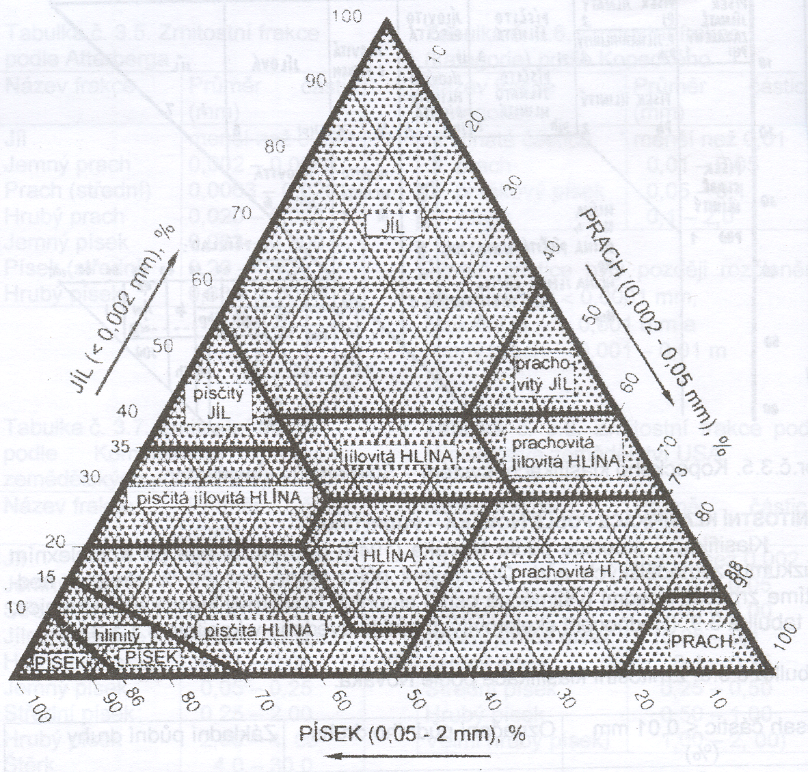

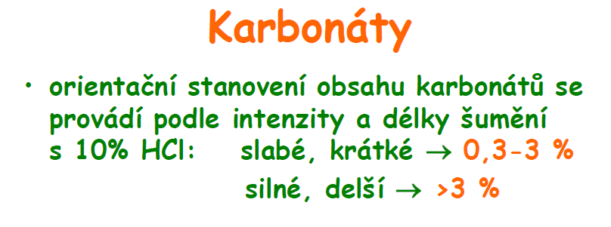

Hmatová zkouška zrnitosti
1. Vyválení hrudky
Vlhká zemina se zmáčkne v dlani a vytvoří se hrudka, potom se pohazuje hrudkou
z dlaně do dlaně. Podle soudržnosti, či rozpadavosti hrudky se odhaduje obsah
jílu. Čím je hrudka soudržnější, tím vyšší je obsah jílu.
2. Vyválení válečku
Vlhká zemina se válí v dlaních, až vznikne váleček. Váleček se roluje mezi palcem
a prsty, cílem je vytvořit co nejtenčí a nejdelší váleček. Delší a tenčí váleček
znamená vyšší obsah jílu.
3. Test na obsah písku
Sušší zemina se rozetře v dlaních a sleduje se zda obsahuje hrubší zrna, sleduje
se pocit zrnitosti.
4. Test lepivosti
Zemina se zvlhčí a hněte, až se dosáhne to, že se lepí na prsty. Stupeň lepivosti
se určí podle toho, jak silně drží zemina na prstech a jak se dokáže
natáhnout. Lepivé zeminy obsahují vyšší podíl jílu.
5. Ochutnávání
Malé množství zeminy se rozkouše mezi předními zuby. Písek se rozliší jako
individuální zrna, prach vytváří zrnitý pocit, ale nelze rozlišit jednotlivá zrna,
jíl nedává žádný zrnitý pocit (jemná pasta).
6. Test lesku
Malé množství slabě navlhčené zeminy se uválí do kuličky a pak se s ní jednou
nebo dvakrát mázne po hladkém, tvrdém povrchu např. čepeli nože nebo po
nehtu. Pokud kulička získá lesklý vzhled, tak zemina obsahuje jíl.
PÍSEK: písčitá zemina dává zrnitý pocit na dlani nebo v ústech, jednotlivá zrna
jsou viditelná pouhým okem; suchý písek se po zmáčknutí v ruce rozsype,
jakmile se povolí stisk; vlhký písek utvoří nepevnou hrudku, která se po dotyku
rozpadá.
PRACH: suchý prach dává v ruce pocit jako mouka, když je vlhký tak mýdlový, ale
nelepivý. Když se ochutná dává v ústech zrnitý pocit. Ať je suchý nebo vlhký,
tak z něho lze vytvořit hrudku, se kterou lze opatrně manipulovat, aniž by se
rozpadla.
JÍL: jíl dává jemný, hladký pocit (bez zrnitosti) a je plastický a lepivý, když je
vlhký. Když se zmáčkne, tak vytvoří velmi stabilní, pevnou hrudku. Když se ze
vzorku vytvoří váleček a chytí se mezi prsty, tak se vlastní vahou nepřetrhne.
Lze vytvořit velmi tenký a dlouhý váleček. Když se otře o hladký povrch, tak
dává silný lesk.

Ztráta žíháním podle ČSN 72 1110 (1959)

Problematika stanovení
Ztráta žíháním je orientační metoda stanovení procentického podílu humusových látek minerálních horizontů na hmotnosti jemnozemě daného půdního horizontu. Z hlediska praktického lesníka poskytuje nejrychlejší a nejjednodušším způsobem získaný údaj o obsahu humusových látek v daném minerálním horizontu na daném lesním stanovišti.
Předkládaná analýza vychází z ČSN 72 1110 (1959) s vyjímkou použité teploty, v normě navrhované pro žíhání vzorků hornin.
Přibližnost metody spočívá v procesu žíhání. Při vyžíhání dojde ke ztrátě:
• Veškeré humifikované, částečně humifikované i zcela nerozložené organické hmoty a vody adsorpčně vázané do struktury látek koloidního humusu,
• Intramicelární vody jímané do mezivrstevních prostor jílových minerálů,
• Krystalické vody hydroxidů, vodnatých silikátů, sulfátů apod.,
• Určitého podílu karbonátů.

Vyžíháním tedy zjišťujeme větší úbytek půdní hmoty než je procentický podíl pouze humusových látek.
Jak tedy z hlediska lesního hospodářství vymezit půdy, na kterých se tato metoda přibližného stanovení obsahu organických látek neměla používat:
1. V horizontech, kde se vyskytuje organická hmota v nehumifikované formě.
2. Dále na těžkých, jílovitých půdách, kde bude vázáno značné procento vody ve formě, které není desorbovatelné při 105°C.
3. V substrátových horizontech, kde zanedbatelné množství organické hmoty zákonitě vede k relativně vysoké chybě tohoto orientačního stanovení.
4. U karbonátových půd.
5. U půd z oblastí s vysokým obsahem limonit, goethitu a sádrovce v matečních horninách (uvolnění krystalické vody z opálu – představující desetinu jeho hmotnosti – není reálné, neboť tato se z krystalické mřížky uvolňuje až při více než 950°C).
Použitá metoda respektuje počáteční teplotu roztopnosti kalcitu, tj. 550°C. při této teplotě se nelze sice vyhnout překročení teploty roztopnosti některých dalších minerálů – např. antimonitu a natrolitu - , ale žádný z nich nemá v podmínkách lesního půdního fondu ČR horninotvorný význam. Při teplotě do maximálně 550°C se nebude tavit ani dolomit a siderit. Na druhé straně je však nutné vědět, že uhličitan vápenatý se začíná rozkládat na oxid vápenatý a oxid uhličitý již při teplotě pod 500°C; oxid uhličitý uniká v podobě plynu, což vede ke snížení hmotnosti žíhaného vzorku. Úplný rozklad karbonátů vápníku je dokončen až při 950°C a karbonátů hořčíku při 700°C.
Předkládaná metodika je nejpřesnější u povrchových minerálních A-horizontů zrnitostně lehčích nekarbonátových půd, tj . v případě pedonů, které na LPF ČR převládají.
Navržená metodika vychází ze stanovení ztráty žíháním ze vzorku vysušeného do konstantní hmotnosti. Kdyby byl žíhán vzorek vysušený jen při přibližně 23°C, dojde k odpaření nepoměrně většího množství půdní vody než je tomu u vzorku vysušeného při teplotě 105°C, tj. výsledek by byl značně zkreslený.

Pracovní postup

1. do hliníkové vysoušečky se nasype vzorek jemnozemě I a vysuší se do konstantní hmotnosti. Souběžně s vysoušením se zváží očíslovaný prázdný porcelánový tyglík;
2. do tyglíku se nasype vzorek a to do přibližně jedné čtvrtiny jeho výšky;
3. tyglík se vzorkem se opět přesně zváží;
4. tyglík se vzorkem se nyní vloží do muflovací pece s nastavenou teplotou 50°C;
5. v případě vzorků z horizontů s vysokým obsahem humifikované hmoty se používají tyglíky malých velikostí a teplota se v muflovací peci zvyšuje postupně;
6. po dosažení teploty 550°C vzorek ponecháme v peci po dobu 30 minut;
7. po vyžíhání se vzorek z vnitřního prostoru muflovací pece vyjme kovovými kleštěmi a okamžitě vloží do dobře těsnícího exsikátoru;
8. po zchladnutí se tyglík se vzorkem opět zváží.

Výpočet
y = (m₁ – m₂)/m₁ .100 (%)

kde m₁ – hmotnost vzorku vysušeného do konstantní hmotnosti a
m₂ – hmotnost vzorku po vyžíhání.

Vyhodnocení

Tab. 31. Hodnocení lesních půd podle obsahu humusových látek

Humus (%) | Půdní horizont
Méně než 1 | Velmi slabě humózní
1-2 | Slabě humózní
2-5 | Humózní
5-20 | Silně humózní
Více než 20 | Velmi silně humózní

Použitá literatura:
ČSN 72 1110 (1959) Základní postup rozboru silikátů. Ústav pro normalizaci, Praha.

Stanovení půdních organických látek žíháním

K pokusu jsme použili půdu, kompost a jejich směsi (viz pokus 5/1 – 5/5).
Žíháním se spálí všechny organické látky v půdě. Protože tyto látky tvoří humus, tímto způsobem jsme určili přibližné množství humusu v půdním vzorku. Žíhání jsme prováděli na kahanu 60 + 15 minut.

Tabulka naměřených hodnot
č. květináče | sada | kelímek v g | půda v g | kelímek+půda v g | kel.+ půda po vyžíhání v g | % org.látek
5/1 | I. | 24,3533 | 5,3020 | 29,6553 | 29,3555 | 5,65
5/2 | I. | 22,1586 | 5,0232 | 27,1818 | 26,8785 | 6,04
5/3 | I. | 21,4206 | 5,0391 | 26,4597 | 26,0617 | 7,90
5/4 | I. | 22,6945 | 5,0514 | 27,7459 | 27,3336 | 8,16
5/5 | I. | 19,3130 | 5,0504 | 24,3634 | 23,6571 | 13,99
5/1 | II. | 24,6033 | 5,1106 | 29,7139 | 29,4545 | 5,08
5/2 | II. | 24,9802 | 5,1129 | 30,0931 | 29,8319 | 5,11
5/3 | II. | 21,0440 | 5,0489 | 26,0929 | 25,7331 | 7,13
5/4 | II. | 23,5257 | 5,0222 | 28,5479 | 28,1733 | 7,46
5/5 | II. | 21,6045 | 5,0105 | 26,6150 | 25,9034 | 14,20

Půdní reakce aktivní a půdní reakce potenciální výměnná podle VÁLKA (1954) a ISO/DIS 10390 (1992)

Problematika stanovení
Půdní reakce je základní fyzikálně-chemická vlastnost lesních půd. Je dána poměrem mezi koncentrací hydroxoniových a hydroxylových ionů v půdní suspenzi. Tento poměr je vyjádřený vodíkových exponentem, hodnotou pH.
Její přímý vliv ne lesní porosty spočívá především v jejím zásadním ovlivnění biochemických půdních procesů a procesů příjmu živin jednotlivými autotrofními organismy. Význam reakce lesních půd je možno spatřovat především ve skutečnosti, že aktuální odběr přijímaných forem živin je vázán na aktuálně probíhající biochemické reakce, katalyzované v prostředí většinou specifických koncentrací vodíkových ionů. Zde se výrazně projevuje jak fenomén vysoké proměnlivosti hodnot půdní reakce ve vertikálním směru (v rámci jednoho pedonu), tak i skutečnosti, že nadložní humus lesních stanovišť různých dřevinných skladeb vykazuje již své primární podstaty zcela různou hodnotu půdní reakce.
V lesních půdách České republiky se v půdním profilu v drtivé většině případů setkáváme s převahou volných radikálů, což ústí do různě vysoké míry půdní acidity. Ta je sama o sobě vlastností s vysokou dynamikou – a to dynamikou nejen sezónní, nýbrž i denní. Důvodem k vysoké časové heterogenitě půdní reakce je v první řadě především intenzivní biochemická aktivita povrchových horizontů lesních půd, probíhající na pozadí komplexního vlivu půdních fyzikálních, fyzikálně-chemických a chemických vlastnost, zde výrazně ovlivněných půdotvorným substrátem s konkrétními obsahy bazicky působících kationů.
Rozeznáváme tři základní formy půdní reakce:
1. Půdní reakce aktivní (pH/H₂0)
2. Půdní reakce potenciální výměnná (pH/KCl)
3. Půdní reakce potenciální hydrolytická (Ha; mmol H⁺.100 g půdy).
Co se týká půdní reakce aktivní, lze experimentálně prověřit, že dosažení rovnováhy, kdy za dobu 5 sekund nenastane pokles hodnoty pH o více než 0,02, nenastává dříve než po dvou hodinách. Co se týká půdní reakce potenciální výměnné, má-li být její hodnota skutečně hodnotou potenciálně možnou, potom musí být tato hodnota maximálně nízká (tj. hodnotou, charakterizující nejvyšší možnou aciditu), tj. stanovitelný až po uplynutí 24 hodin.
Podle vyhlášky č. 275/1998 Sb. (VYHLÁŠKA Mze O AGROCHEMICKÉM ZKOUŠENÍ ZEMĚDĚLSKÝCH PŮD A ZJIŠˇTOVÁNÍ PŮDNÍCH VLASTNOSTÍ LESNÍCH PŮD., 1998) se lesních půd hodnotí pouze reakce potenciální výměnná.
Předkládané doby inkubace vycházejí z doporučené mezinárodní normy ISO/DIS 10390 (1992). Předkládaný poměr vzorek: extrakční činidlo vychází z práce VÁLKA (1954).

Pracovní postup
1. pH metr s kombinovanou skleněnou a kalomelovou (tj. náplní chloridu rtuťného) elektrodou se nastaví na příslušnou venkovní teplotu. Poté se provede přesná kalibrace s použitím alespoň dvou tlumivých roztoků přesného pH. Zakoupené roztoky pufrů je nutné uchovávat v ledničce v uzavřených nádobkách;
2. Do 50 ml kádinky se naváží 10 g jemnozemě I;
3. Na vzorky se přilije 25 ml destilované vody a obsah se 5 minut míchá skleněnou tyčinkou. Do suspenze se po dvou hodinách vloží kombinovaná elektroda pH-metru a po ustálení hodnoty se tato zapíše jako hodnota pH/H₂0. Norma ISO/DIS 10390 (1992) připouští rozsah doby extrakce od 2 hodin do maximálně 24 hodin. Výsledná hodnota se udává s přesností na jedno desetinné místo;
4. Na druhou sadu vzorků se přilije 25 ml 1 mol⁻¹ KCl.Obsah se promíchá skleněnou tyčinkou a nechá stát do druhého dne. Po přibližně 24 hodinách se do suspenze vloží kombinovaná elektroda pH-metru a po ustálení hodnoty se tato zapíše jako hodnota pH/KCl. Tato doba většinou nikdy nepřekročí 30-45 sekund – s těmito relativně dlouhými časy je nutné počítat zvláště při stanovování hodnot půdní reakce potenciální výměnné u alkalických půd.

Vyhodnocení

Tab. 26. Hodnocení půdní reakce lesních půd

PH/KCl | PH/H₂O | Typ reakce
Více než 7,0 | Více než 7,2 | Mírně alkalická
6,1-7,0 | 6,6-7,2 | Neutrální
5,1-6,0 | 5,6-6,5 | Mírně kyselá
4,1-5,0 | 4,5-5,5 | Středně kyselá
3,0-4,0 | 3,5-4,4 | Silně kyselá
Méně než 3,0 | Méně než 3,5 | Velmi silně kyselá
Použitá literatura:
ISO/DIS 10390 (1992) Soil Quality – Determination of pH. International Organization for Standardization.
Válek B. (1954) Reakce půdy. In Praktikum fytocenologie, ekologie, klimatologie a půdoznalství (J. Klika, V. Novák a A. Gregor, Eds.), s. 520-532. Nakladatelství Československé akademie věd, Praha.
Vyhláška ministerstva zemědělství o agrochemickém zkoušení zemědělských půd a zjišťování půdních vlastností lesních půd (1998) Sbírka zákonů č. 245/1998, Praha.

